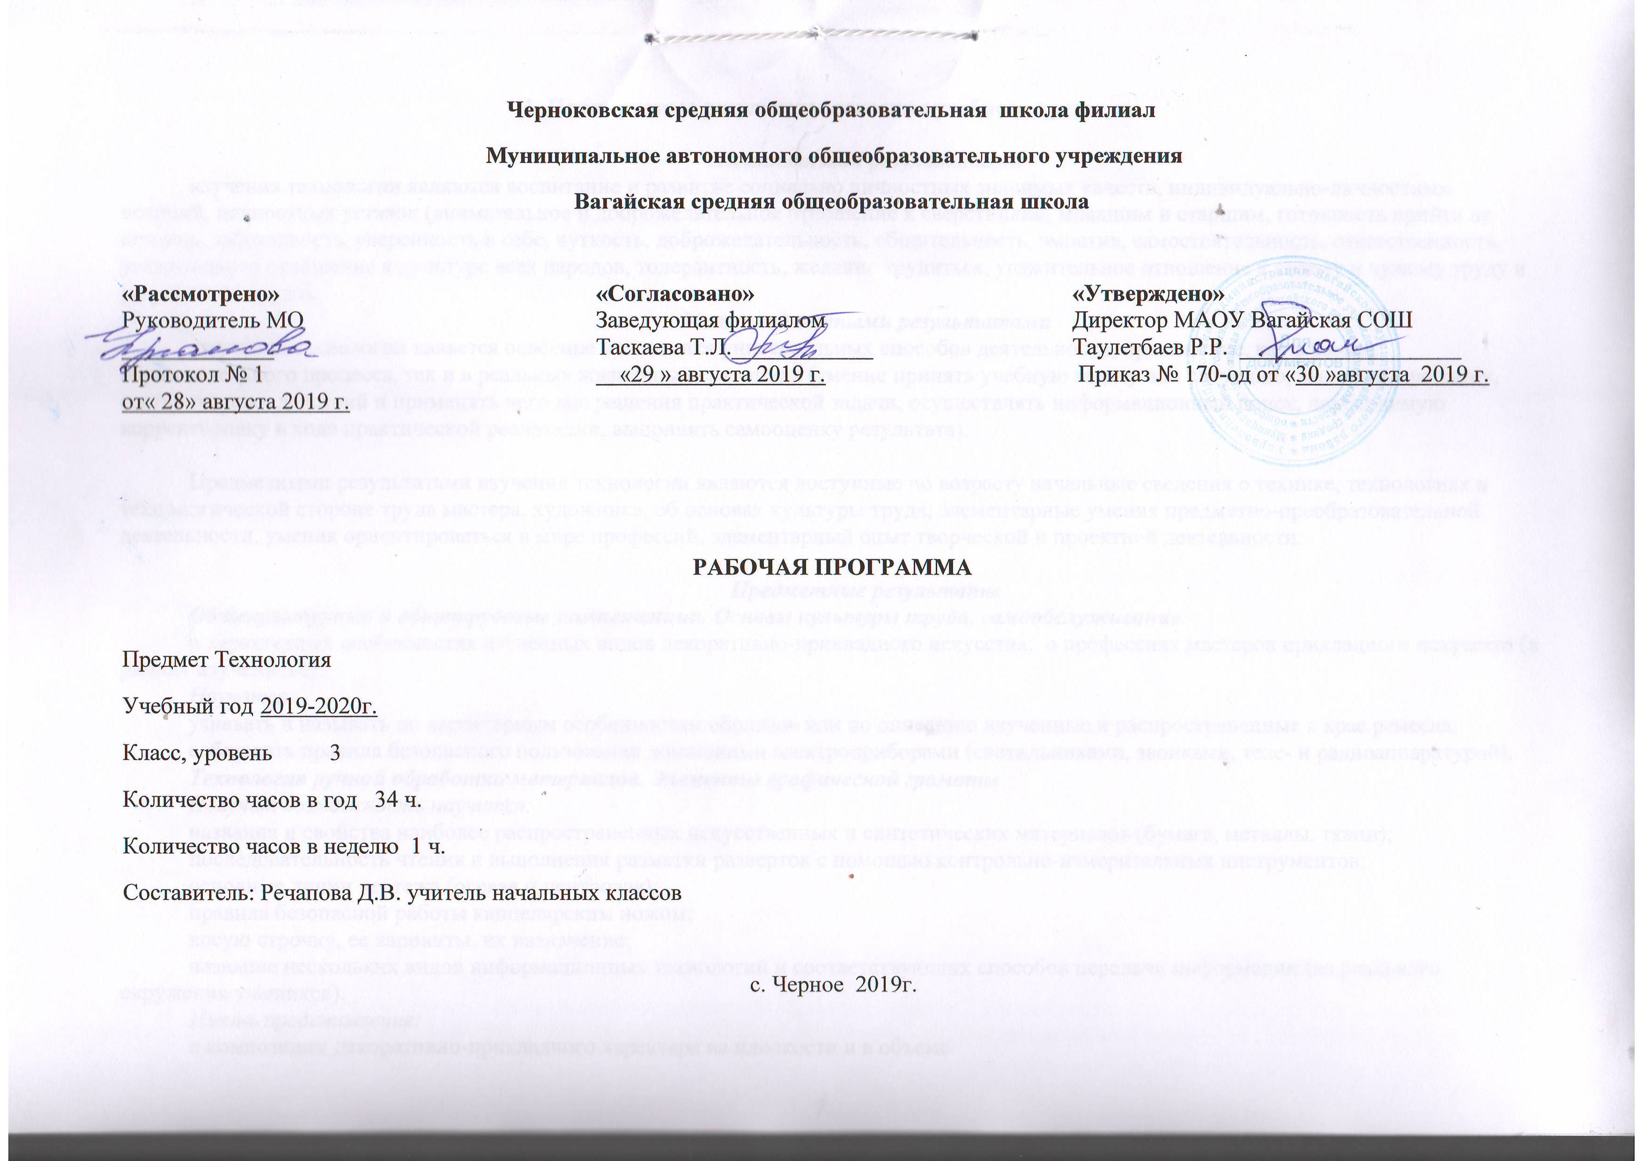
1. Планируемые результаты освоения учебного предмета.

Личностными результатами
изучения технологии являются воспитание и развитие социально личностных значимых качеств, индивидуально-личностных позиций, ценностных уставок (внимательное и доброжелательное отношение к сверстникам, младшим и старшим, готовность прийти на помощь, заботливость, уверенность в себе, чуткость, доброжелательность, общительность, эмпатия, самостоятельность, ответственность, уважительное отношение к культуре всех народов, толерантность, желание трудиться, уважительное отношение к своему и чужому труду и результатам труда).
Метапредметными результатами
изучения технологии является освоение учащимися универсальных способов деятельности, применение, как в рамках образовательного процесса, так и в реальных жизненных ситуациях (умение принять учебную задачу или ситуацию, выделить проблему, составить план действий и применять него для решения практической задачи, осуществлять информационный поиск, необходимую корректировку в ходе практической реализации, выполнять самооценку результата).

Предметными результатами изучения технологии являются доступные по возрасту начальные сведения о технике, технологиях и технологической стороне труда мастера, художника, об основах культуры труда; элементарные умения предметно-преобразовательной деятельности, умения ориентироваться в мире профессий, элементарный опыт творческой и проектной деятельности.

Предметные результаты
Общекультурные и общетрудовые компетенции. Основы культуры труда, самообслуживание:
о характерных особенностях изученных видов декоративно-прикладного искусства; о профессиях мастеров прикладного искусства (в рамках изученного).
Научатся:
узнавать и называть по характерным особенностям образцов или по описанию изученные и распространенные в крае ремесла;
соблюдать правила безопасного пользования домашними электроприборами (светильниками, звонками, теле- и радиоаппаратурой).
Технология ручной обработки материалов. Элементы графической грамоты
Получат возможность научится:
названия и свойства наиболее распространенных искусственных и синтетических материалов (бумага, металлы, ткани);
последовательность чтения и выполнения разметки разверток с помощью контрольно-измерительных инструментов;
основные линии чертежа (осевая и центровая);
правила безопасной работы канцелярским ножом;
косую строчку, ее варианты, их назначение;
название нескольких видов информационных технологий и соответствующих способов передачи информации (из реального окружения учащихся).
Иметь представление:
о композиции декоративно-прикладного характера на плоскости и в объеме
традициях декоративно-прикладного искусства в создании изделий.
Уметь частично самостоятельно:
читать простейший чертеж (эскиз) разверток;
выполнять разметку разверток с помощью чертежных инструментов;
подбирать и обосновывать наиболее рациональные технологические приемы изготовления изделий;
выполнять рицовку;
оформлять изделие и соединять детали косой строчкой и ее вариантами;
находить и использовать дополнительную информацию из различных источников (в том числе из сети Интернет);
решать доступные технологические задачи.

Конструирование и моделирование
Научатся:
простейшие способы достижения прочности конструкций.
Получат возможность научится:
конструировать и моделировать изделия из разных материалов по заданным техническим и декоративно-художественным условиям;
изменять конструкцию изделия по заданным условиям; выбирать способ соединения и соединительный материал в зависимости от требований конструкции.
Использование информационных технологий (практика работы на компьютере)
Научатся:
названия и назначение основных устройств персонального компьютера для ввода; вывода и обработки информации, основные правила безопасности работы на компьютере;
о назначении клавиатуры, компьютерной мыши.
Уметь с помощью учителя:
включать и выключать компьютер;
пользоваться клавиатурой, компьютерной мышью (в рамках необходимого выполнения предъявляемого задания);
выполнять простейшие операции с готовыми файлами и папками (открывать, читать);

2. Содержание учебного предмета.
Раздел 1. Информация и ее преобразование (5 ч)
Какая бывает информация? Учимся работать на компьютере Книга – источник информации Изобретение бумаги. Человек – строитель, созидатель, творец.

Раздел 2. Человек – строитель, созидатель, творец (19 ч)
Древние русские постройки. Коллективный проект «Макет крепости». Плоские и объемные фигуры. Открытка
Призма – объемная фигура. Макет мебели. Игрушки на основе призмы. Изготовление объемных фигур. Развертка. Коллективный проект «В гостях у сказки». Доброе мастерство. Лепка и роспись изделий народного промысла. Русский костюм. Новогодний проект. Какие бывают ткани. Проект «Тканая закладка». Застежки и отделка одежды. Пришивание пуговицы. Вышивка как вид отделки. Косой стежок. Вышивка крестом. От замысла к результату. Задача первая, вторая, третья. От замысла к результату. Задача четвертая – седьмая. Что может подсказать изобретателю природа? Проверочная работа по теме «От замысла к результату»
Раздел 3. Преобразование энергии сил природы (8ч)
Человек и стихии природы. Русская печь. Индивидуальный проект «Изразец для печи». Главный металл. Ветер работает на человека. Проект «Ветряная мельница» . Вода работает на человека. Водяные двигатели . Паровые двигатели Получение и использование электричества
Раздел 4. Из истории изобретений (2 ч)
Электрическая цепь. Урок-конференция по теме «Из истории изобретен
3. Тематическое планирование с указанием количества часов, отводимых на изучение каждой темы.

№ п./п. | Тема

1. | Какая бывает информация? |  | 1
2 | Учимся работать на компьютере |  | 1
3 | Книга – источник информации |  | 1
4 | Изобретение бумаги |  | 1
5 | Человек – строитель, созидатель, творец |  | 1
6 | Древние русские постройки |  | 1
7 | Коллективный проект «Макет крепости» |  | 1
8 | Плоские и объемные фигуры. Открытка |  | 1
9 | Призма – объемная фигура. Макет мебели |  | 1
10 | Игрушки на основе призмы |  | 1
11 | Изготовление объемных фигур. Развертка |  | 1
12 | Коллективный проект «В гостях у сказки» |  | 1
13 | Доброе мастерство. Лепка и роспись изделий народного промысла |  | 1
14 | Русский костюм |  | 1
15 | Новогодний проект |  | 1
16 | Какие бывают ткани |  | 1
17 | Проект «Тканая закладка» |  | 1
18 | Застежки и отделка одежды. Пришивание пуговицы |  | 1
19 | Вышивка как вид отделки. Косой стежок |  | 1
20 | Вышивка крестом |  | 1
21 | От замысла к результату. Задача первая, вторая, третья |  | 1
22 | От замысла к результату. Задача четвертая - седьмая |  | 1
23 | Что может подсказать изобретателю природа? |  | 1
24 | Проверочная работа по теме «От замысла к результату» |  | 1
25 | Человек и стихии природы |  | 1
26 | Русская печь. Индивидуальный проект «Изразец для печи» |  | 1
27 | Главный металл |  |  | 1
28 | Ветер работает на человека | 1
29 | Проект «Ветряная мельница» | 1
30 | Вода работает на человека. Водяные двигатели | 1
31 | Паровые двигатели | 1
32 | Получение и использование электричества | 1
33 | Электрическая цепь | 1
34 | Урок-конференция по теме «Из истории изобретений» | 1
Всего |  |  | 34

